INDICAÇÃO Nº 917/2020

Sugere ao Poder Executivo Municipal que proceda a roçagem, limpeza e retira de entulhos em área publica localizada na Rua Mombuca ao lado da Escola Romana no Jd. das Laranjeiras. (Foto anexa).

Excelentíssimo Senhor Prefeito Municipal,

Nos termos do Art. 108 do Regimento Interno desta Casa de Leis, dirijo-me a Vossa Excelência para sugerir ao setor competente que proceda a roçagem, limpeza e retira de entulhos em área publica localizada na Rua Mombuca ao lado da Escola Romana no Jd. das Laranjeiras.

Justificativa:

Fomos procurados por munícipes, solicitando essa providencia, pois, segundo eles a referida área está com mato alto e entulhos, favorecendo a proliferação de animais peçonhentos, causando transtornos e insegurança.

Plenário “Dr. Tancredo Neves”, em 19 de Março de 2020.

José Luís Fornasari

“Joi Fornasari”

- Vereador -

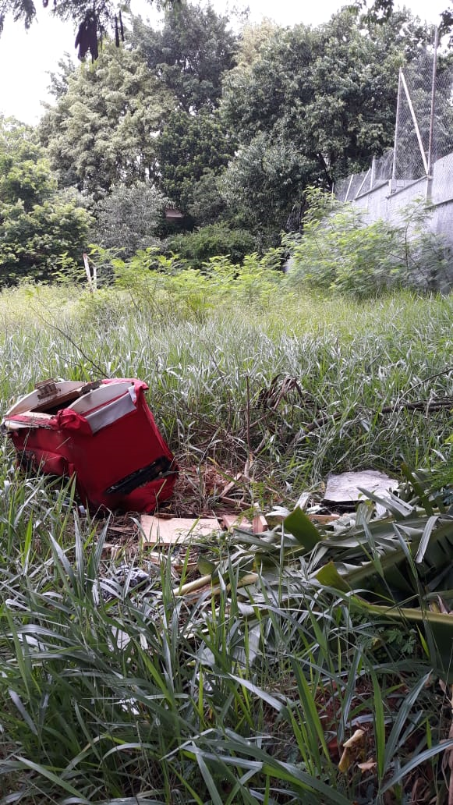

Sugere ao Poder Executivo Municipal que proceda a roçagem, limpeza e retira de entulhos em área publica localizada na Rua Mombuca ao lado da Escola Romana no Jd. das Laranjeiras.

